房地产估价报告

估价项目名称：
“顾建藏与江苏好美家置业有限公司、季锡中民间借贷纠纷一案”涉及的位于靖江市兰园雅居10幢03住宅在建工程房地产市场价值评估
估价委托人：
靖江市人民法院
估价机构：
江苏金土地房地产评估测绘咨询有限公司
注册房地产估价师：
郑玉英 注册号：3220040342
徐 玮 注册号：3220210093
估价报告出具日期：
2022年08月10日
估价报告编号：
苏金土地（泰）房评报字（2022）第057号
致估价委托人函
靖江市人民法院：
承蒙委托，本公司对“顾建藏与江苏好美家置业有限公司、季锡中民间借贷纠纷一案”涉及的位于靖江市兰园雅居10幢03住宅在建工程房地产进行估价。本公司参与本项目的注册房地产估价师根据估价目的，遵循公认的估价原则，按照严谨的估价程序，依据房地产估价的相关法律、法规和技术标准，在合理的假设下，采用适宜的估价方法，对估价对象进行了专业分析、测算和判断，并完成了估价报告，现将估价情况函告如下：
一、估价目的：为人民法院确定财产处置参考价提供参考依据
二、估价对象：
  - 名称及范围：靖江市兰园雅居10幢03住宅在建工程房地产（含房屋、不可移动设备设施及土地使用权）
  - 坐落：靖江市兰园雅居10幢03
  - 建筑面积（规模）：316.95㎡
  - 房屋用途：住宅
  - 土地使用权面积 ：估价对象所处宗地面积为5940.00㎡、4233.00㎡。
  - 土地用途：商住
  - 权属状况：估价对象所处宗地不动产权证书号为苏（2019）靖江不动产权第0009868号、苏（2019）靖江不动产权第0009870号，土地使用权人为江苏好美家置业有限公司；销售许可证号为靖行审房预售证第2019（12）号。
三、价值时点：2022年07月26日
四、价值类型：本次评估是由注册房地产估价师根据估价目的，按照《房地产估价规范》、《房地产估价基本术语标准》以及其他有关房地产估价的法律、法规测算的估价对象于价值时点2022年07月26日，在公开市场上所能实现的公允市场价值，但不考虑估价对象原有的担保物权、其他优先受偿权及查封等因素的影响。
市场价值是指估价对象经适当营销，由熟悉情况、谨慎行事且不受强迫的交易双方，以公平交易方式在价值时点自愿进行交易的金额。
五、估价方法：假设开发法
六、估价结果：
估价对象在价值时点（2022年07月26日）的市场价值为大写人民币陆佰柒拾壹万陆仟贰佰圆整（¥6,716,200.00元），单价为¥21,190.00元/㎡。
七、特别提示：
1. 提请报告使用人务必通篇阅读报告的各部分内容，合理规范使用本估价报告。尤其应关注本报告的价值内涵、估价的假设和限制条件、估价目的等。
2. 本估价报告和估价结果仅作为人民法院确定财产处置参考价提供参考依据，不得作为其他用途。
3. 本报告使用期限为一年，自估价报告出具之日起计算，超过期限使用无效。
特此函告
江苏金土地房地产评估测绘咨询有限公司 法定代表人：丛全
2022年08月10日
目 录
注册房地产估价师声明 1
估价的假设和限制条件 2
房地产估价结果报告 5
一、 估价委托人 5
二、 估价机构 5
三、 估价对象 5
四、 估价目的 7
五、 价值时点 7
六、 价值类型 7
七、 估价依据 8
八、 估价原则 9
九、 估价方法 10
十、 估价结果 10
十一、注册房地产估价师 12
十二、实地查勘期 12
十三、估价作业期 13
附 件 14

  - 估价对象照片
  - 估价对象位置图
  - 司法评估委托书复印件
  - 不动产产权情况表
  - 商品房查询复印件
  - 靖江市自然资源和规划局复函
  - 房地产估价机构营业执照（副本）复印件
  - 房地产估价机构备案证书复印件
  - 注册房地产估价师注册证书复印件

注册房地产估价师声明
郑重声明：
- 注册房地产估价师在估价报告中对事实的说明是真实和准确的，没有虚假记载、误导性陈述和重大遗漏。
- 估价报告中的分析、意见和结论是注册房地产估价师独立、客观、公正的专业分析、意见和结论，但受到估价报告中已说明的估价假设和限制条件的限制。
- 注册房地产估价师与估价报告中的估价对象没有现实或潜在的利益，与估价委托人及估价利害关系人没有利害关系，也对估价对象、估价委托人及估价利害关系人没有偏见。
- 注册房地产估价师按照《房地产估价规范》（GB/T 50291－2015）、《房地产估价基本术语标准》（GB/T 50899－2013）等房地产估价标准及规定进行分析，形成意见和结论，撰写估价报告。
- 注册房地产估价师徐玮已于2022年07月26日对估价报告中的估价对象进行实地查勘，并完成实地查勘情况记录。
- 没有非本公司人士对本估价报告提供了重要专业帮助。
姓 名 | 注册号 | 签 名 | 签名日期
郑玉英 | 3220040342 | 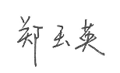 | 2022年08月10日
徐 玮 | 3220210093 | 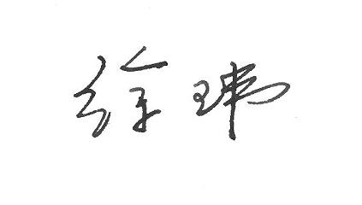 | 2022年08月10日

估价的假设和限制条件
- 一般假设
      - 本次估价所依据的估价对象的权属状况、坐落、建筑面积、用途等均来源于估价委托人提供的不动产产权情况表复印件等相关资料，经查验估价委托人提供的资料真实、合法、准确、完整，本次估价以此为前提。
      - 假设估价对象在价值时点的房地产市场为公开、平等、自愿的交易市场，估价对象可在公开市场上自由交易，并能维持持续使用。
      - 注册房地产估价师实地查勘仅限于对估价对象实物外观状况、使用状况、区域状况等的一般性查勘，未对房屋主体结构、隐蔽工程等内在质量进行专业测试，本次估价以房屋内在质量符合国家有关标准并足以维持安全的正常使用为前提。
      - 注册房地产估价师已对房屋安全、环境污染等影响估价对象价值的重大因素给予了关注，在无理由怀疑估价对象存在安全隐患且无相应的专业机构进行鉴定、检测的情况下，假定估价对象能够正常安全使用。
      - 本次评估假设估价对象经验收合格达到交付使用条件，估价对象没有产权纠纷和债权债务纠纷。
      - 本次评估假设估价对象能够办理不动产首次登记，估价对象占用的土地使用权能够合法分割到户，估价对象能合法享用各项权益及各项配套设施并可转让。
      - 本次估价专业意见是交易税费按照国家有关规定正常负担状况下的价格，假定不存在交易过程中税费转嫁对估价对象市场价格的影响。
- 未定事项假设
本次估价对象的建筑面积以估价委托人提供的商品房查询复印件为准，如与最终产权登记面积不符，需作相应的调整。
- 背离事实假设
本次评估根据估价目的，不考虑原有的担保物权、其他优先受偿权及查封等因素的影响。
- 不相一致假设
估价对象无不相一致假设，故本次评估无不相一致假设。
- 依据不足假设
估价委托人未提供估价对象建设工程规划许可证、建筑施工许可证、商品房预售许可证等相关资料，本次评估根据估价委托人提供的不动产产权情况表、靖江市自然资源和规划局复函复印件等相关资料及注册房地产估价师调查、询问的情况，设定估价对象用途为住宅，坐落为靖江市兰园雅居10幢03，建筑面积为316.95㎡。
- 估价中未考虑的因素及特殊情况的处理
      - 本次评估将房屋与其所占有的土地作为一个整体进行评估，评估结果含房屋、不可移动设备设施及所占有的土地使用权市场价值。
      - 本次评估根据法院承办人要求，估价人员对估价对象地下层套内建筑面积进行了测量，经测算约为76.83㎡。因客观条件限制，测量结果可能存在误差，若与实际不符，则做相应调整。
      - 本次估价结果是价值时点的公开市场价值，假设在本报告有效期间房地产市场价格保持稳定。本报告未考虑估价对象短期内变现的影响因素。
      - 本报告出具的估价结果未考虑价值时点之后国家宏观经济政策发生变化及遇到自然力和其他不可抗力时可能对房地产价值产生的影响。
- 估价报告使用限制
      - 本估价报告和估价结果仅作为人民法院确定财产处置参考价提供参考依据，不得作为其他用途。
      - 本次估价结果并不代表具体的资产在产权变动时的实际转让价格。
      - 本报告使用期限为一年，自估价报告出具之日起计算，超过期限使用无效。
      - 因估价委托人提供的相关资料失真导致估价结果有误的，估价机构和注册房地产估价师不承担相应的责任。
      - 未经估价机构书面同意，估价报告不得向报告使用方及报告审查部门以外的单位或个人提供，凡因估价委托人使用估价报告不当而引起的后果，估价机构不承担相应的责任。
      - 本报告中的各部分内容，包括“附件”，构成完整的估价报告。报告中的全部内容必须完整使用方为有效，因单独使用本报告部分内容引起的不良后果估价机构不承担任何责任。
      - 本报告一式五份，估价委托人四份，估价机构一份，复印无效。
      - 本报告的全部或部分内容不得发表于任何公开媒体，报告解释权归江苏金土地房地产评估测绘咨询有限公司所有。

房地产估价结果报告
- 估价委托人
名 称：靖江市人民法院
地 址：靖江市阳光大道5号
邮 编：224500
联 系 人：于璐、顾敏
联系电话：0523-8499395
- 估价机构
机构名称：江苏金土地房地产评估测绘咨询有限公司
统一社会信用代码：913206027272321361
单位地址：南通市崇川区星城路299号2幢301、306室
企业性质：有限责任公司
资质等级：壹级
资质证号：苏建房估备（壹）南通00005
泰州分公司地址：靖江市靖城碧水华庭9幢203
联系电话：0523—84822866
- 估价对象
（一）估价对象范围
估价对象为靖江市兰园雅居10幢03住宅在建工程房地产（含房屋、不可移动设备设施及土地使用权）
（二）估价对象所在小区概况
估价对象所在小区名称为“兰园雅居”，位于靖江城东大道东侧、工农路南侧。兰园雅居小区是由江苏好美家置业有限公司开发建设。产品类型：住宅、洋房、联排、双拼、商业。项目总占地约30,007平方米，总建筑面积约61,304平方米。容积率1.5，绿化率19%。其中：1、2、3、16号楼为低层商业用房，5、6、7、8号楼为低层住宅，9、10号楼为多层住宅，11、12号楼为小高层住宅，15号楼为商业及配套用房，17号楼为商业和商务用房。2019年12月底首次开盘，目前剩余部分商铺、酒店公寓、别墅在售。
截止价值时点，小区总体建设项目基本完工，尚未办理工程竣工验收备案。
（三）估价对象基本状况
1、建筑物基本状况
1.1商品房销售许可证号：靖行审房预售证第2019（12）号
1.2名称及坐落：靖江市兰园雅居10幢03
1.3建筑规模（面积）：316.95㎡
1.4用途：住宅
1.5建筑结构：钢混结构
1.6设施设备：具备供水、排水、供电、燃气、通信等。
1.7装饰装修：
外墙刷涂料，入户简易防盗门，铝合金窗，室内为毛坯。
1.8建成时间：经现场调查为2020年
1.9维护状况：估价对象保养维护较优，能满足正常使用。
1.10层数：地上4层，地下1层。
1.11层高：1-4层平均层高约3.2m，地下层层高约5.0m。
2. 土地基本状况
2.1土地使用权人：江苏好美家置业有限公司
2.2不动产权证书号：苏（2019）靖江不动产权第0009868号、苏（2019）靖江不动产权第0009870号
2.3不动产坐落：靖江市城东大道东侧
2.4权利类型：国有建设用地使用权
2.5权利性质：出让
2.6用途：商住
2.7宗地面积：4233.00㎡、5940.00㎡
2.8使用期限：其他商服用地2057年07月07日止；城镇住宅用地2087年07月07日止。
2.9四至（现状）：所处地块东至文兴路，西至城东大道，南至正兴花苑北侧，北至工农路。
2.10土地形状：较规则
2.11土地开发程度：估价对象所处地块的土地实际开发程度为宗地红线内外达到通路、通电、供水、排水、通气、通讯“六通”和宗地红线内达到场地平整“一平”的开发水平。
- 估价目的
为人民法院确定财产处置参考价提供参考依据
- 价值时点
2022年07月26日（现场勘查之日）
- 价值类型
本次评估是由注册房地产估价师根据估价目的，按照《房地产估价规范》、《房地产估价基本术语标准》以及其他有关房地产估价的法律、法规测算的估价对象于价值时点2022年07月26日，在公开的市场上所能实现的公允市场价值，但不考虑估价对象原有的担保物权、其他优先受偿权及查封等因素的影响。
市场价值是指估价对象经适当营销，由熟悉情况、谨慎行事且不受强迫的交易双方，以公平交易方式在价值时点自愿进行交易的金额。
- 估价依据
（一）法律、法规和政策
- 《中华人民共和国城市房地产管理法》（2019年8月26日第十三届全国人民代表大会常务委员会第十二次会议修正）；
- 《中华人民共和国土地管理法》（2019年8月26日第十三届全国人民代表大会常务委员会第七次会议通过）；
- 《中华人民共和国民法典》（2020年5月28日中华人民共和国第十三届全国人民代表大会第三次会议通过）；
- 《中华人民共和国资产评估法》（2016年7月2日中华人民共和国第十二届全国人民代表大会常务委员会第二十一次会议通过）；
- 其他有关法律、法规、司法解释和政策。
（二）有关估价标准
- 《房地产估价规范》（GB/T 50291－2015）
- 《房地产估价基本术语标准》（GB/T 50899－2013）
（三）估价委托人提供的资料
- 靖江市人民法院司法评估委托书【（2022）苏1282法委字第237号】
- 不动产产权情况表复印件
- 估价委托人提供的其他相关资料
（四）估价机构和注册房地产估价师掌握和搜集的资料
- 注册房地产估价师现场查勘记录
- 注册房地产估价师市场调查所得资料
- 国家相关的金融、税收政策资料
- 估价原则
（一）独立、客观、公正原则
独立、客观、公正原则要求估价机构和注册房地产估价师应站在中立的立场上，实事求是、公平正直的评估出对各方估价利害关系人均是公平合理的价值或价格。本次评估估价机构和注册房地产估价师与估价委托人及利害关系人没有利害关系，估价过程中未偏袒估价利害关系人中的任何一方，完全凭自己的专业知识、实践经验和职业道德，实事求是、公平正直的估价。
（二）合法原则
合法原则要求估价结果是在依法判定的估价对象状况下的价值或价格。本次评估不但依据有关法律、行政法规、司法解释、部门规章及地方规章、政策，还依据了估价委托人提供的估价对象权属资料，估价结果是在依法判定的估价对象状况下做出的专业意见和结论。
（三）价值时点原则
价值时点原则要求估价结果是在根据估价目的确定的某一特定时间的价值或价格。影响房地产价格的因素是不断变化的，房地产市场也是不断变化的，从而房地产价格和价值是不断变化的，因此，同一房地产在不同的时间通常会有不同的价值。所以，必须先确定价值时点，才能确定估价对象在该价值时点上的价值。本次评估遵循价值时点原则。
（四）替代原则
替代原则要求估价结果与估价对象的类似房地产在同等条件下的价值或价格偏差在合理范围内。房地产估价之所以要遵循替代原则，是因为根据经济学原理，在同一市场上相同的商品有相同的价格。房地产价格的形成一般也是如此，只是由于房地产的独一无二性，使得完全相同的房地产几乎没有，但在同一个房地产市场上，相似的房地产会有相近的价格。这种相似的房地产之间价格互相牵掣的结果，使它们的价格互相接近。
（五）最高最佳利用原则
最高最佳利用原则要求估价结果在估价对象最高最佳利用状况下的价值或价格。所谓最高最佳利用，是指法律上允许、技术上可能、财务上可行并使价值最大的合理、可能的利用。在现实的房地产利用中，每个房地产拥有者都试图采取最高最佳利用方式充分发挥其房地产的潜力，以获取最大的经济利益。这一原则也是房地产利用竞争与优选的结果。因此，本次评估遵循最高最佳利用原则。
- 估价方法
一般而言，房地产估价方法主要有比较法、收益法、成本法和假设开发法。
针对估价对象的特殊性和估价目的，深入细致地分析了本估价项目的特点和实际状况，研究了估价委托人提供的及所掌握的资料，在实地查勘、市场调查的基础上我们认为：
1. 估价对象为住宅在建工程房地产，所在区域内类似在建工程房地产交易实例极少，无法满足比较法对案例选择的要求，故不适宜采用比较法评估。
2. 估价对象为在建工程，尚未投入使用，亦不能产生收益，故不宜采用收益法估价。
3. 估价对象作为住宅房地产项目中单套住宅用房在建工程，无法假定为独立开发的建设项目进行重新开发建设，故不宜采用成本法估价。
4. 估价对象为房地产开发项目中部分住宅在建工程房地产，所在区域内有充分的住宅房地产交易案例，可收集到较多的类似房地产交易资料，可以估算出待估对象开发完成后房地产正常交易价格，同时可以根据估价对象的特点及开发、建设的实际状况测算出在建工程的税费、续建成本、管理费用、销售费用、投资利息、销售税费、后续开发应得利润，进而求得估价对象在建工程的价格，故可以采用假设开发法对在建工程房地产价值进行评估。
基于以上分析，本次评估采用假设开发法对房地产价值进行评估。
假设开发法是求得估价对象后续开发的必要支出及折现率或后续开发的必要支出及应得利润和开发完成后的价值，将开发完成后的价值和后续开发的必要支出折现到价值时点后相减，或将开发完成后的价值减去后续开发的必要支出及应得利润得到估价对象价值或价格的方法。
假设开发法估价一般分为以下6个步骤：①调查分析待开发房地产状况；②选取最佳的开发利用方式，确定开发完成后的房地产状况；③预测后续开发期；④预测开发完成后的价值；⑤预测后续必要支出及应得利润；⑥测算待开发房地产的价值。
计算公式为：开发价值＝开发完成后的价值－后续必要支出及应得利润
后续必要支出及应得利润＝取得税费＋后续开发成本＋后续管理费用＋后续销售费用＋后续投资利息＋后续销售税费＋后续开发利润。
V＝A－(B＋C＋D＋E＋F+G)
V——在建工程价值；A——开发完成后的价值；B——取得在建工程的税费；C——续建成本(土建工程费用、设施设备及安装费用、内外装修工程费用、专业费及其他工程费)；D——管理费用；E——销售费用；F——投资利息；F——销售税费；G——后续开发应得利润。
- 估价结果
估价对象在价值时点（2022年07月26日）的市场价值为大写人民币陆佰柒拾壹万陆仟贰佰圆整（¥6,716,200.00元），单价为¥21,190.00元/㎡。
- 注册房地产估价师
姓 名 | 注册号 | 签名、盖章 | 签名日期
郑玉英 | 3220040342 |  | 2022年08月10日
徐 玮 | 3220210093 |  | 2022年08月10日

十二、实地查勘期
2022年07月26日

十三、估价作业期
2022年07月26日至 2022年08月10日
附 件
  - 估价对象照片
  - 估价对象位置图
  - 司法评估委托书复印件
  - 不动产产权情况表复印件
  - 商品房查询复印件
  - 靖江市自然资源和规划局复函
  - 房地产估价机构营业执照（副本）复印件
  - 房地产估价机构备案证书复印件
  - 注册房地产估价师注册证书复印件

估价对象照片
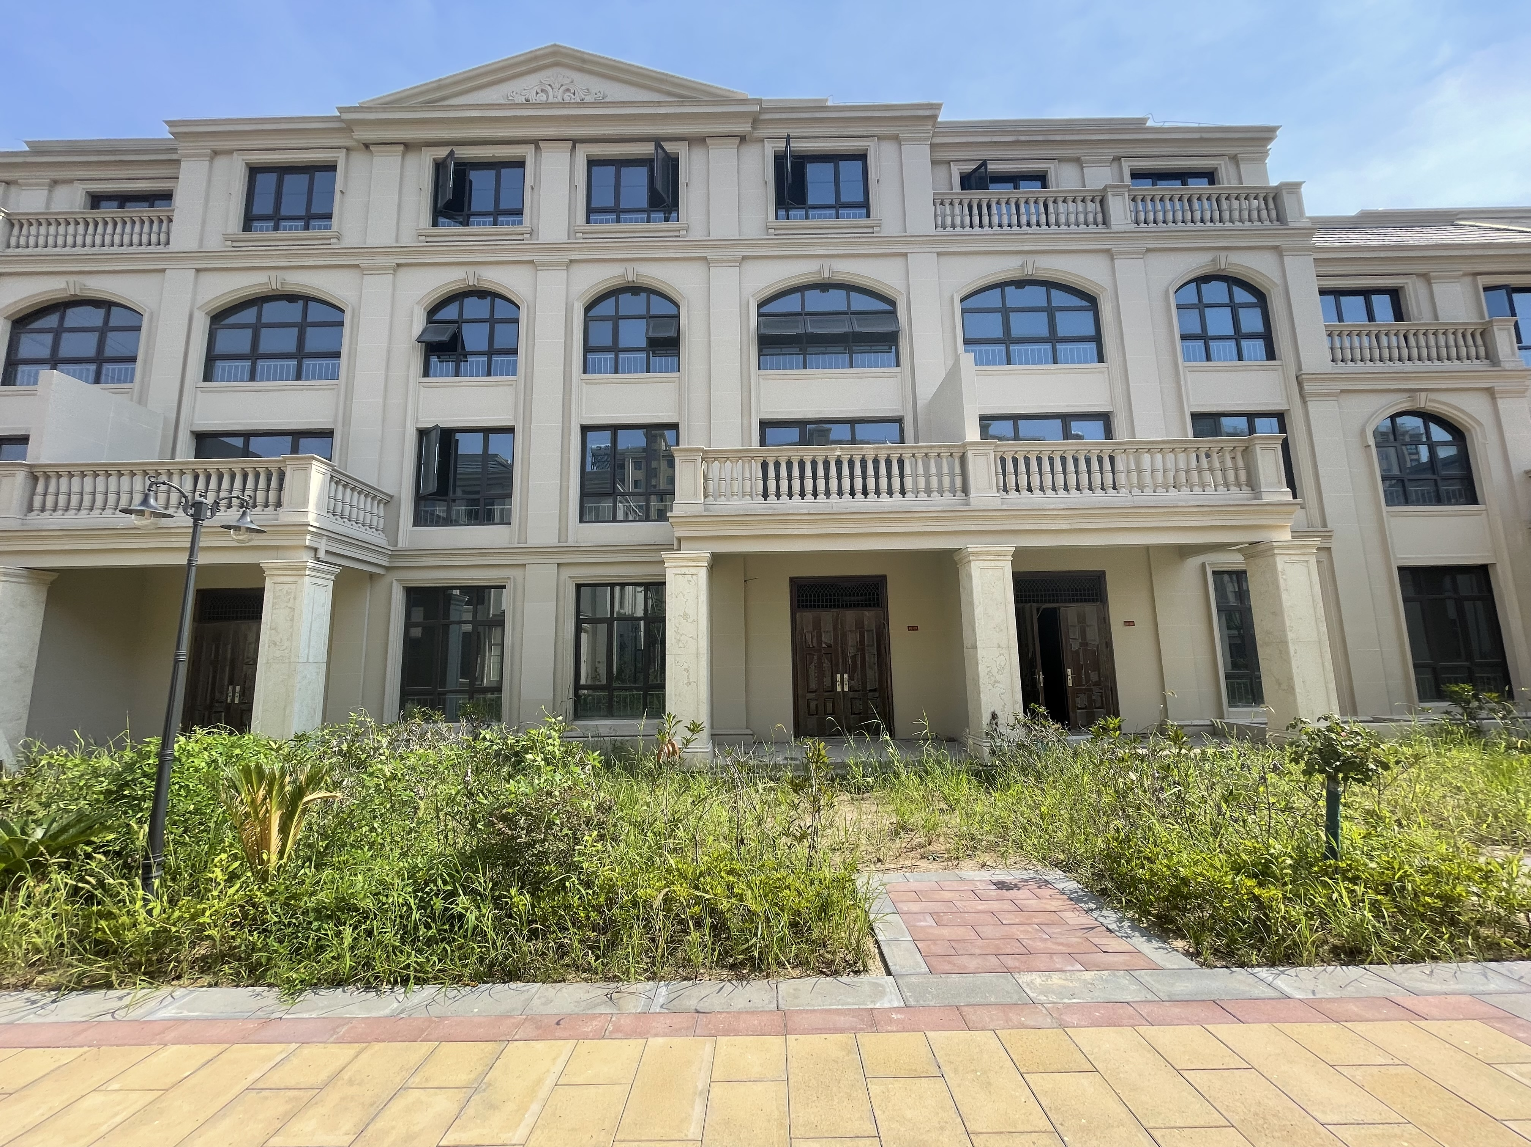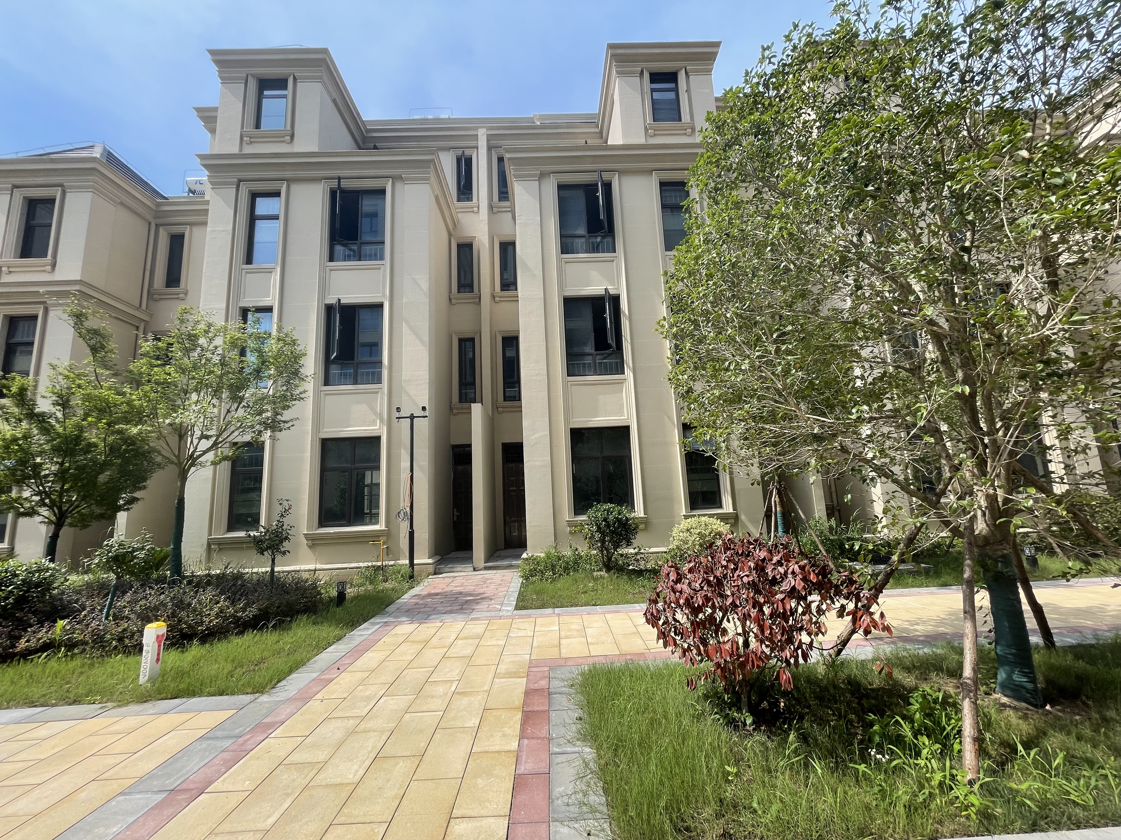

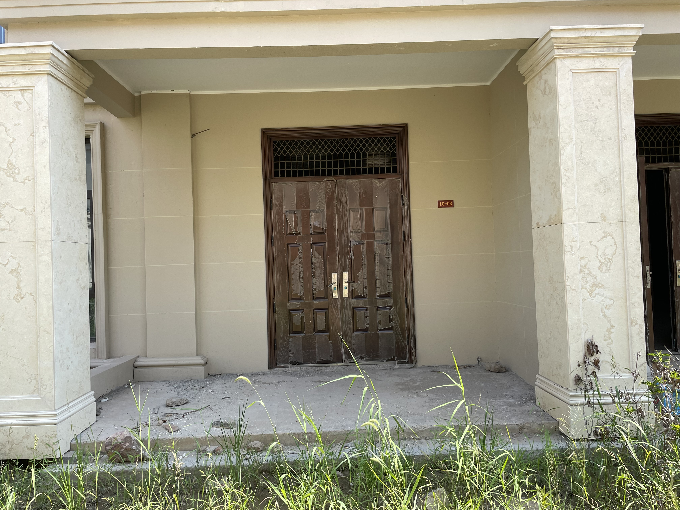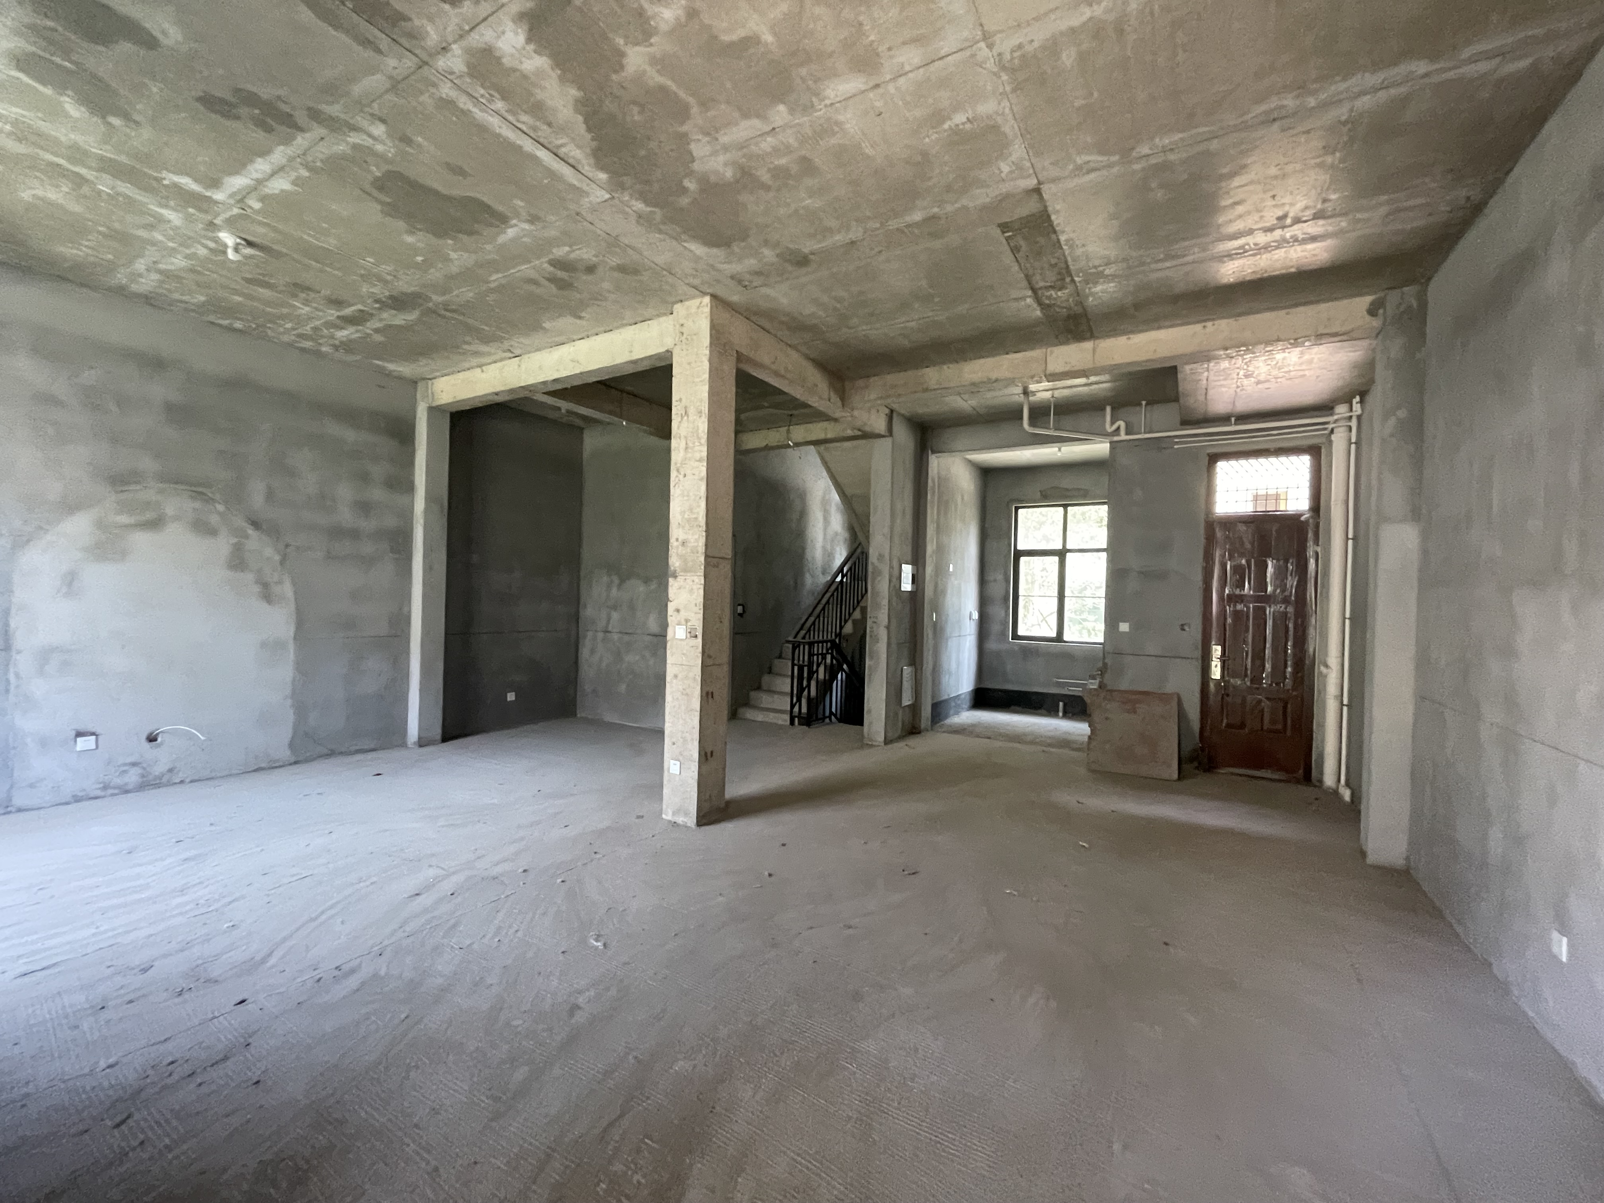

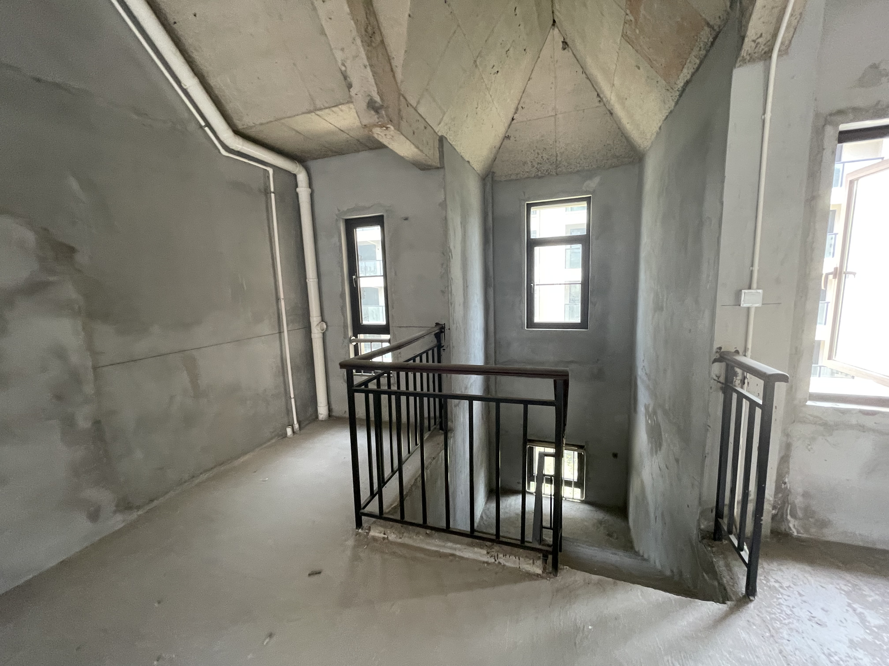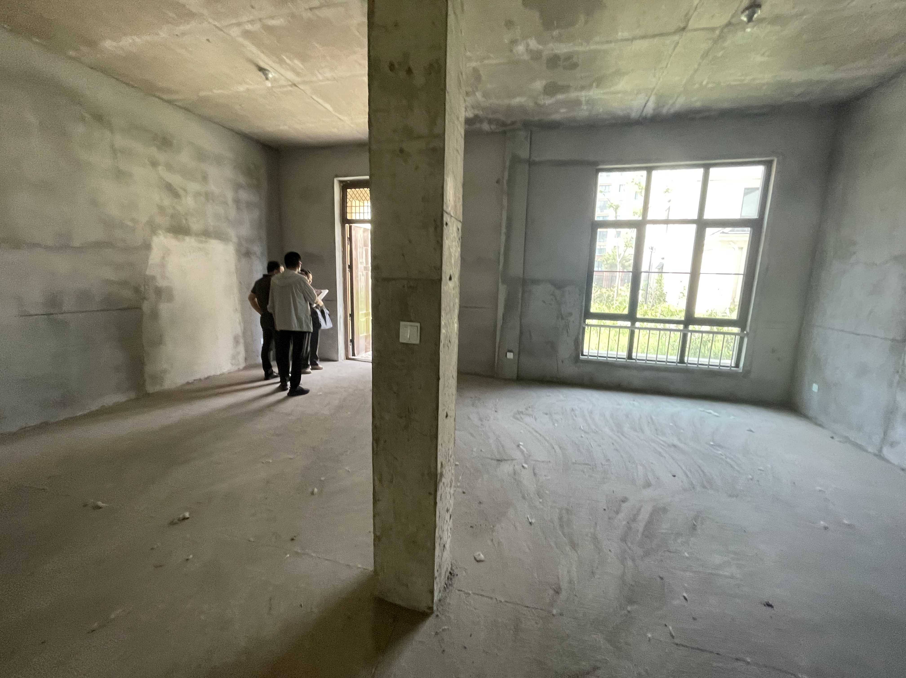

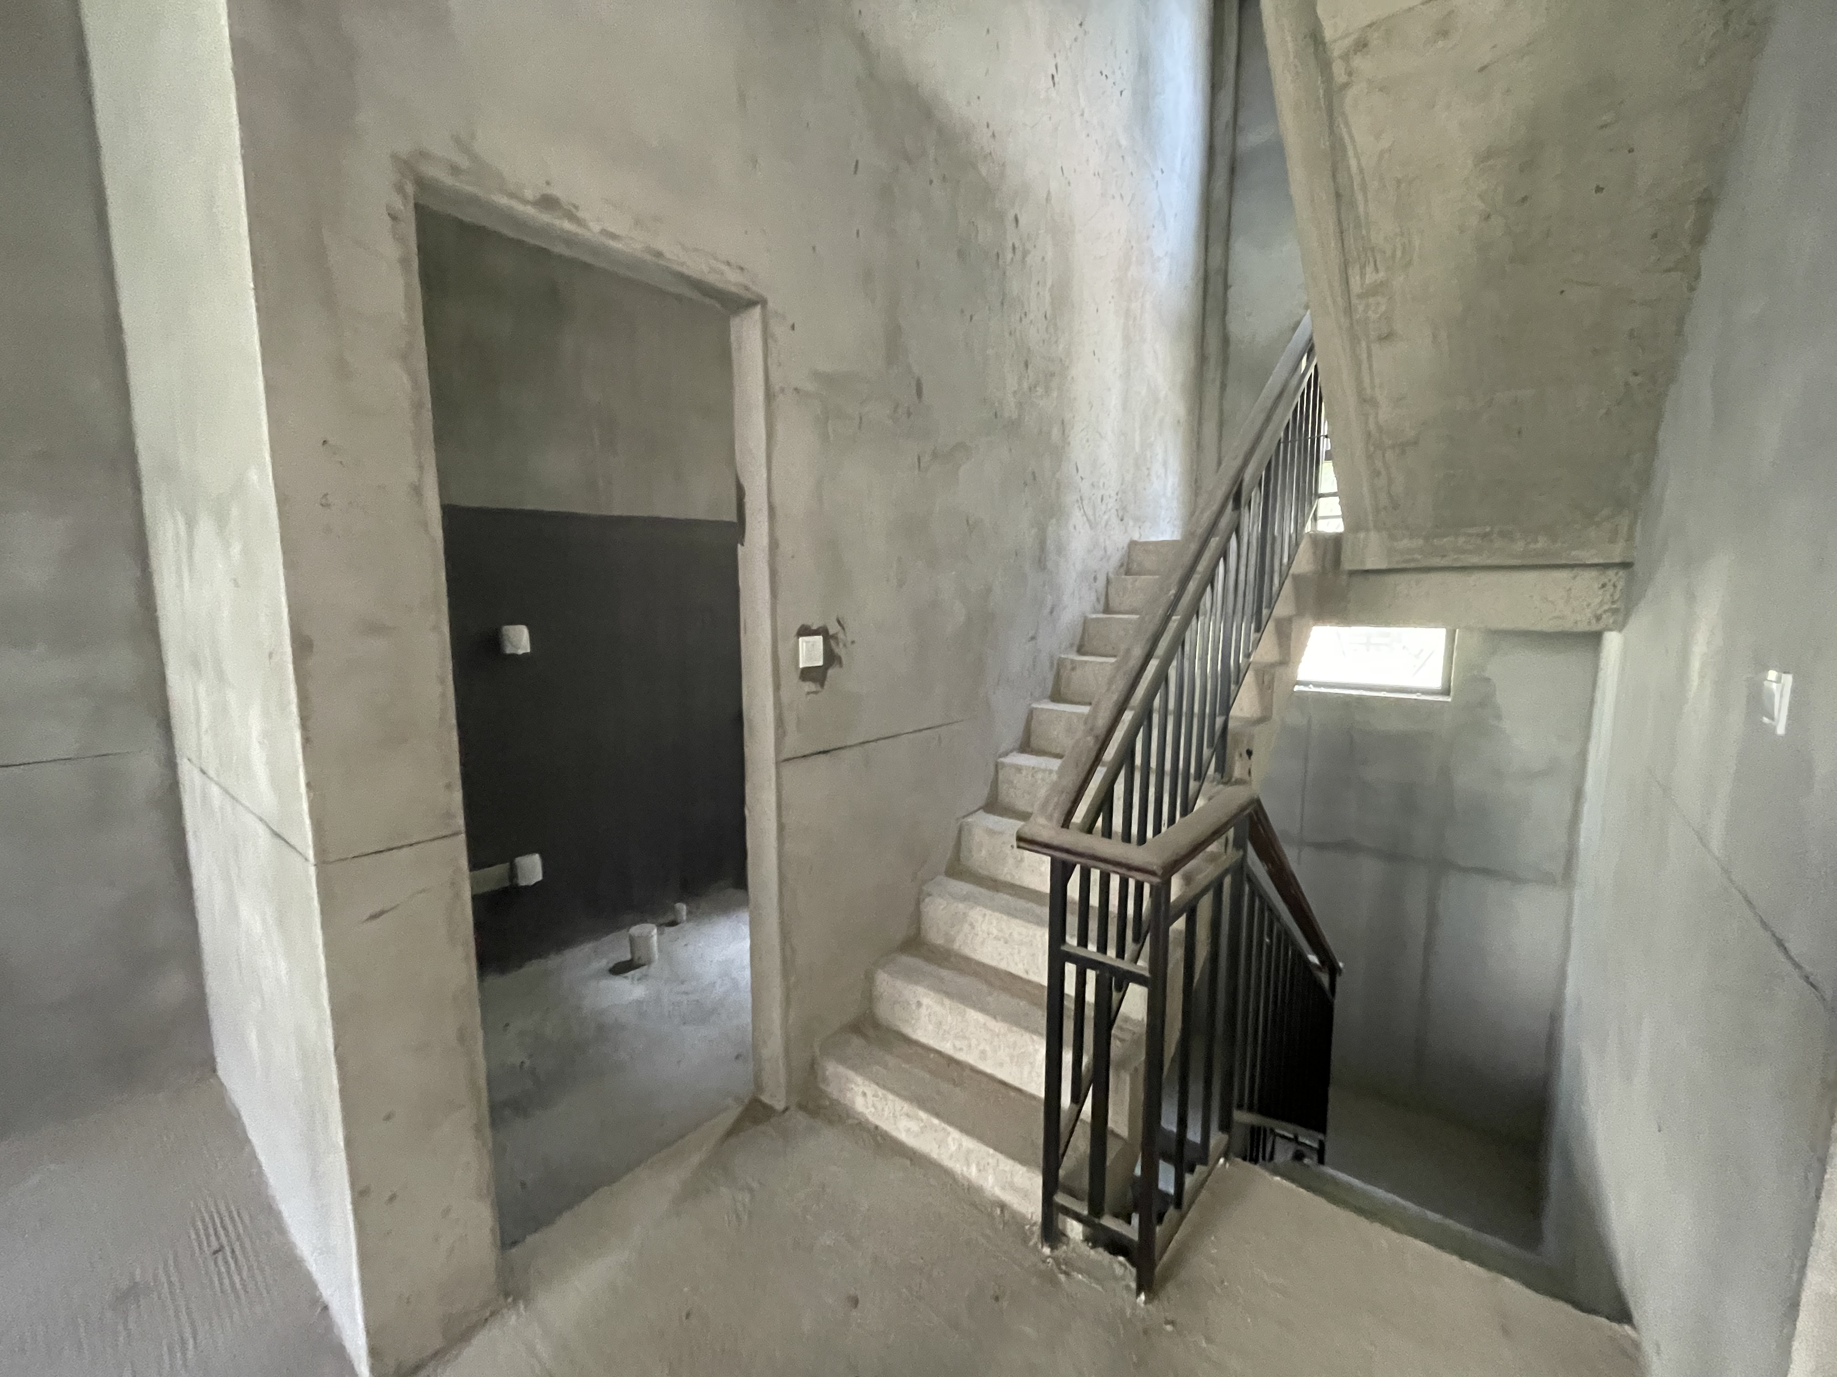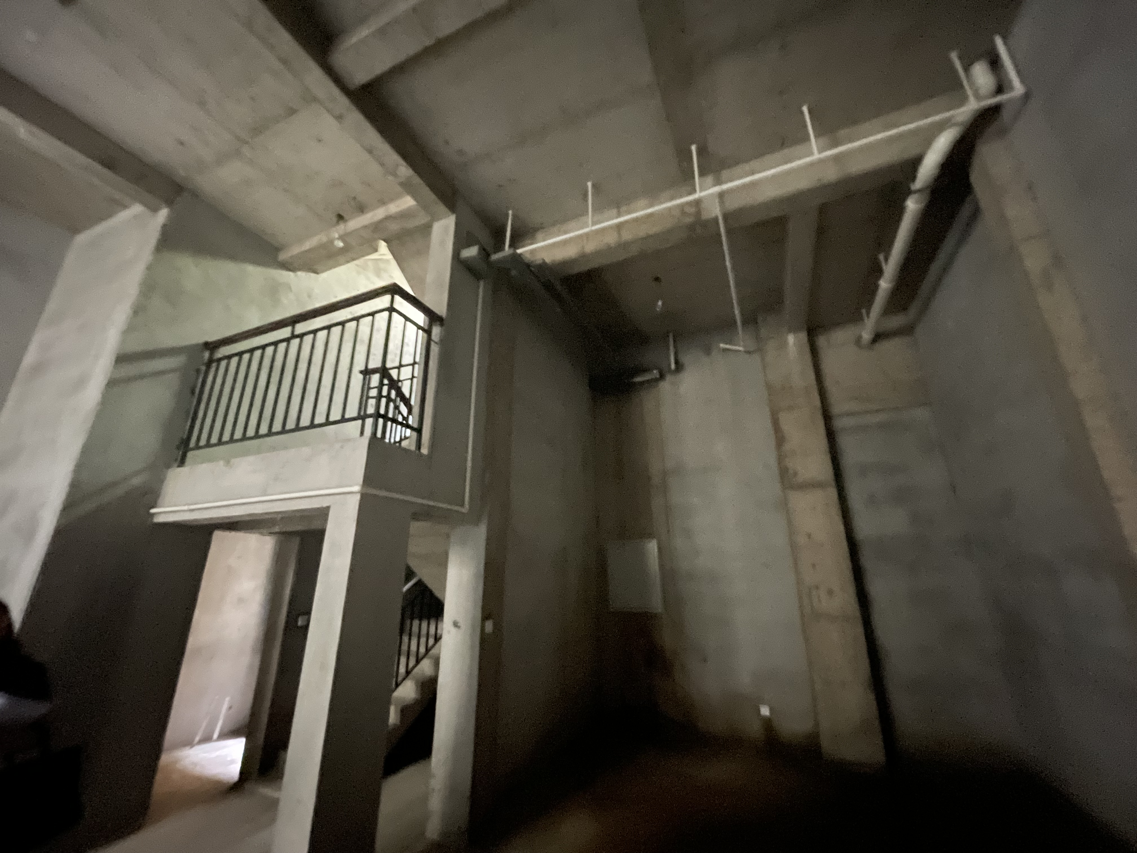
估价对象位置图
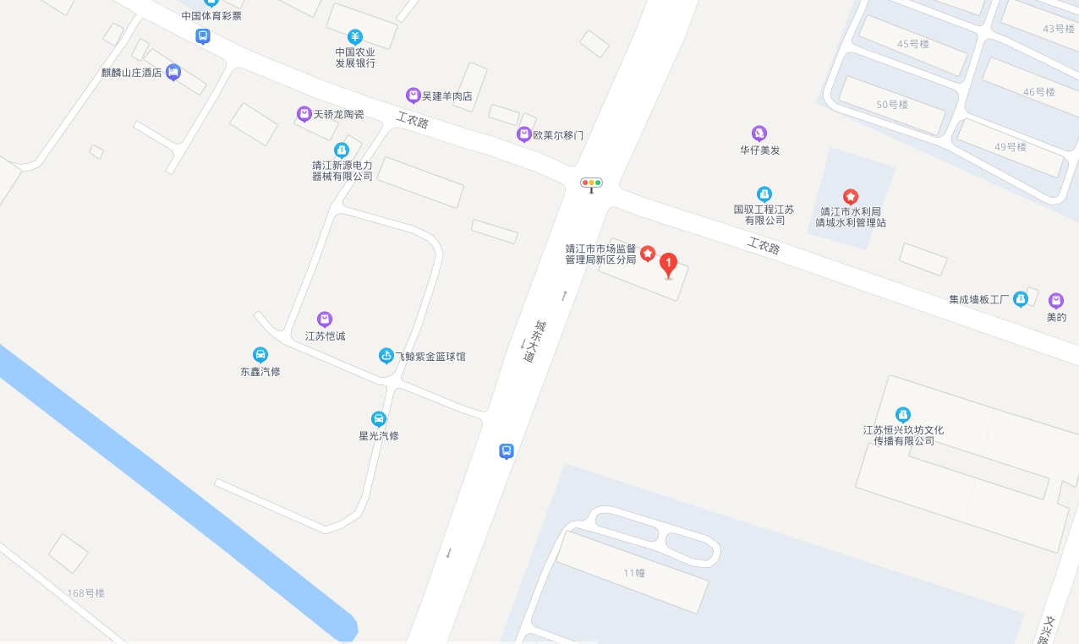
估价对象

